Рекомендации по работе с презентацией тематического занятия
«Дважды Герой Советского Союза И.С. Полбин»
для обучающихся 10-11 классов

Цель: формирование ценностного отношения к людям, чьи имена вписаны в отечественную историю.
Задачи:
- воспитание у обучающихся благодарной памяти о людях, внесших неоценимый вклад в победу в Великой Отечественной войне;
- воспитание у обучающихся чувства патриотизма и гражданской ответственности;
- развитие умения аргументированно высказывать свою точку зрения;
- формирование гуманистических качеств личности.

Методический материал носит рекомендательный характер; учитель, принимая во внимание особенности каждого класса, может варьировать задания, их количество, менять этапы занятия.

Слайд | Комментарий для учителя
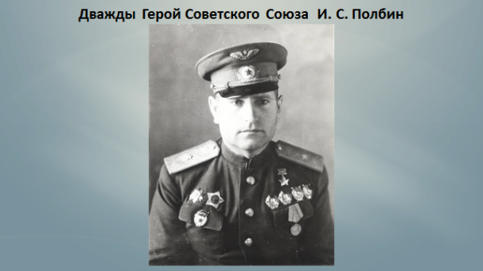 | Задание 1  Рассмотрите изображение на слайде, посмотрите фильм, выполните задание.  Об этом летчике Маршал СССР И.С. Конев сказал: «Он был безумно храбрым человеком».  - Какую оценку дал Маршал СССР И.С. Конев летчику-асу И.С. Полбину? Прокомментируйте высказывание маршала с опорой на факты, о которых вы узнали из фильма.  - Автором какого нового приема группового бомбометания стал советский летчик Иван Полбин?  - Сформулируйте цель и задачи нашего занятия.  - Сформулируйте возможные вопросы к теме «Дважды Герой Советского Союза И.С. Полбин».
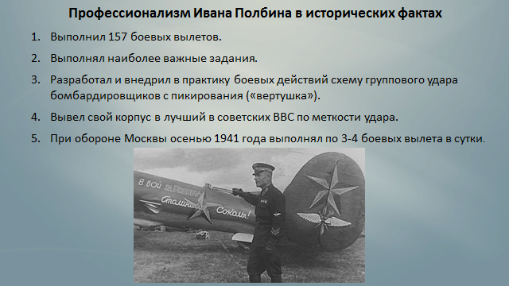 | Задание 2  Прочитайте факты, представленные на слайде, выполните задание.  Проанализируйте представленные факты, сделайте выводы из прочитанного.  Аргументируйте свой ответ.
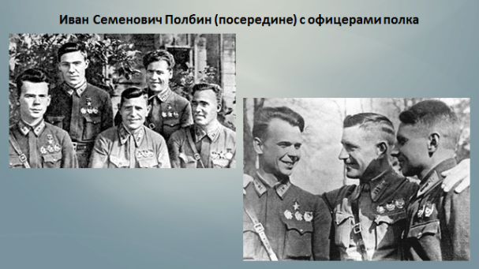 | Задание 3  Прочитайте текст, рассмотрите изображения на слайде, выполните задание.  - Определите, насколько будущий летчик-ас был успешен в освоении школьной программы.  - Обозначьте, какие лидерские качества проявились у Ивана Полбина в детстве.  - Что помогло будущему летчику преодолевать трудности на пути к осуществлению мечты?
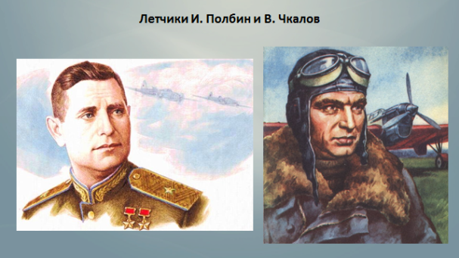 | Задание 4  Прочитайте текст, рассмотрите изображения на слайде, выполните задание.  - Что объединяет летчиков, представленных на слайде?  - В чем заключались секреты их мастерства?  - Объясните, как вы понимаете название книги «Соколиный полет «пешки».  Прокомментируйте свой ответ.
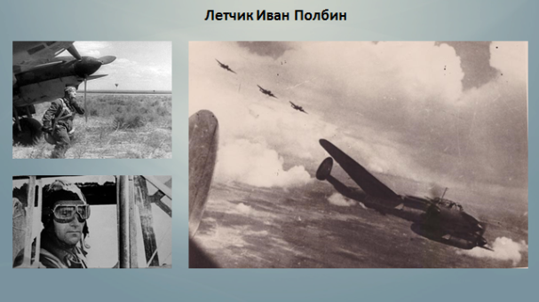 | Задание 5  Рассмотрите изображения на слайде, прочитайте текст, выполните задание.  - Проанализируйте наступательный воздушный бой с бомбардировщиками противника, который провел командир И. С. Полбин.  - Какие личностные качества помогли И.С. Полбину успешно реализовывать боевые задачи в годы Великой Отечественной войны?  Аргументируйте свой ответ.
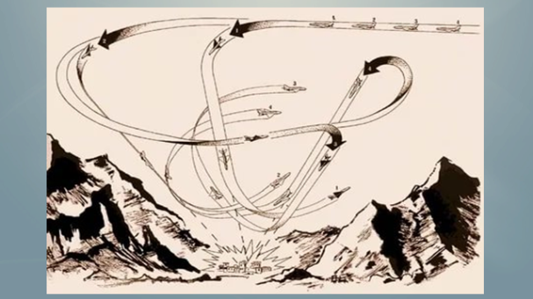 | Задание 6  Изучите схему воздушного боя, прочитайте текст, выполните задание.  - Рассмотрите схему в рабочем листе. Объясните, в чем состоит суть метода «Вертушка».  - В чем заключались сильные стороны нового метода воздушной атаки, разработанной и проводимой И.С. Полбиным?  - Обозначьте, какие риски могли возникнуть у воздушной эскадрильи И.С. Полбина во время ведения воздушного боя.  - Объясните, почему «Вертушка» была признана наиболее эффективным методом уничтожения точечных целей противника по сравнению с горизонтальным способом группового бомбардирования точечных целей.  - Какова была роль истребительной авиации при выполнении «вертушки» звеном Ивана Полбина?  - Изучите данные таблицы, заполните пустые элементы таблицы, сделайте соответствующие выводы.  - Расположите на представленной схеме звено советских истребителей для прикрытия ударной группы бомбардировщиков.
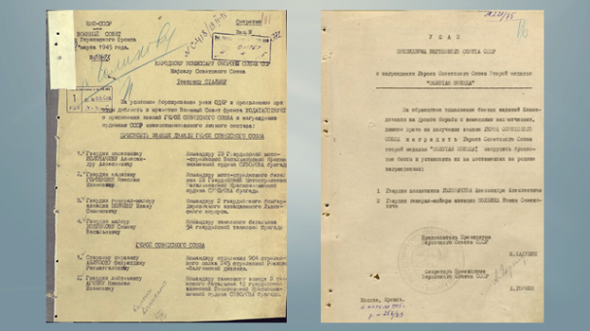 | Задание 7  Изучите наградные документы героя, схему, прочитайте текст, выполните задание.  Справка  «8 экипажей Пе-2 под командованием командира корпуса гвардии генерал-майора Полбина в период 15.30-15.45 с высоты 1500-600 метров с пикирования с замкнутого круга бомбардировали и штурмовали войска и технику в юго-западной части Бреслау.  При бомбардировании групп методом пикирования с замкнутого круга на четвёртом заходе на цель прямым попаданием снаряда подожжён самолёт, пилотированный гвардии генерал-майором Полбиным с главным штурманом 2-го Гвардейского БАК гвардии подполковником М.К.Зарукиным, флагманским стрелком-радистом Гвардии старшиной В.С.Орловым.  При попытке сорвать пламя у самолёта отвалилось хвостовое оперение. Горящий самолёт упал на восточной окраине Бреслау и взорвался. Из состава экипажа один человек выбросился на парашюте».  И.С. Полбин сказал:  «118 раз я бомбил передний край обороны противника! 118 вылетов – это 118 ураганов в сердце!118 вулканов ненависти! 118 вылетов под вражеским огнем! 118 раз мы встречались со смертью, но сильнее смерти наша любовь к Родине!».  - На территории какого государства Европы погиб легендарный летчик И.С. Полбин?  - Какой смысл вложил великий летчик в свои слова?  Аргументируйте свой ответ.

